Braas Topas 13V(H) Naturrot Flächenlüfterziegel (Hainstadt)

BMI Deutschland BRAAS

Eigenschaften

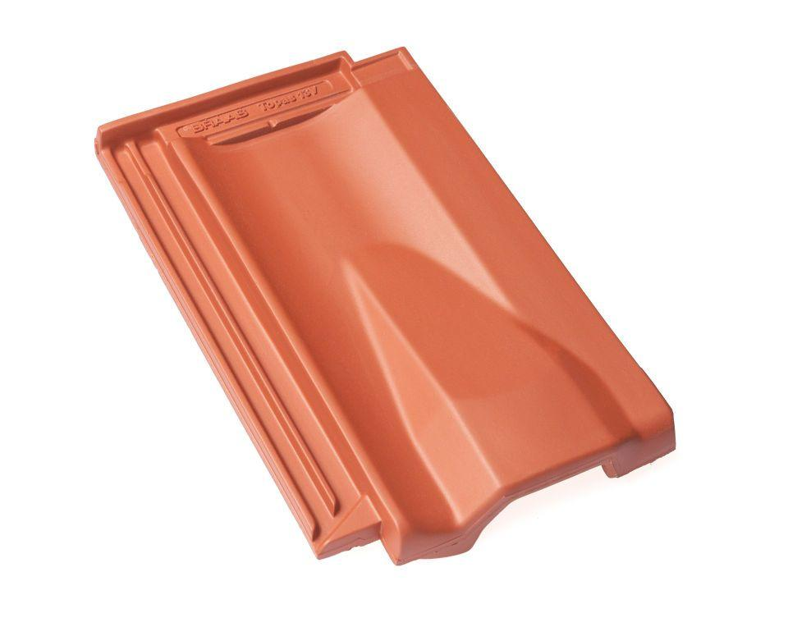

GTIN:

4019503003926

HAN:

07012160

Art Formziegel

Lüftungs-Ziegel

Farbton

rot

Format

Ganzer Ziegel

Oberfläche

engobiert

Breite (mm)

255,00

Länge (mm)

430,00

Farbtonbezeichnung Hersteller

Naturrot